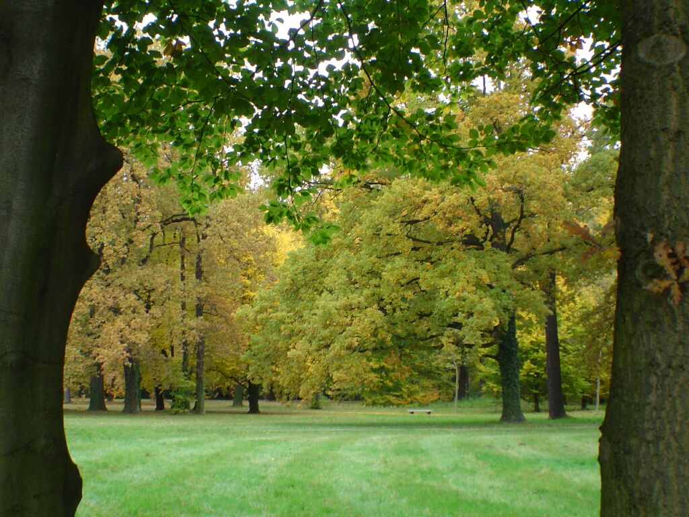
Barvila v zelenih listih

Uvod
Za potek fotosinteze, s katero si rastlina sama proizvede hrano, so nujno potrebni fotosintetski pigmenti. Celoten proces fotosinteze namreč poteka v kloroplastih. V tilakoidnih membranah kloroplasta pa so fotosintetska barvila – pigmenti razporejeni v posebnih skupkih, ki jih imenujemo fotosintetske enote. Znanih je več klorofilov, ki jih označujemo s črkami in vsi imajo podobno strukturo. V kloroplastih zelenih alg in višjih rastlin sta klorofil a – modrozelen in klorofil b – rumenozelen, pri nekaterih algah pa je poleg klorofila a še klorofil c in d. Glavno fotosintetsko barvilo je klorofil a. Najpogostejše razmerje vsebnosti klorofila a in b je okoli 3:1. Pri fotosintezi pa sodelujejo tudi nekatera druga barvila – pigmenti, ki so tudi v tilakoidni membrani. To so oranžni karoten, rumeni ksantofili, rdeče alge in modrozelene cepljivke pa imajo tudi fikoeritrin – rdeč pigment in fikocianin – moder pigment. To so pomožni ali antenski pigmenti, ki absorbirajo svetlobo različnih valovnih dolžin in jo prenašajo h glavnemu pigmentu, s tem pa je svetlobni spekter bolje izkoriščen.
Klorofil a absorbira največ rdeče pa tudi vijolične svetlobe, klorofil b absorbira največ modri del spektra. Za fotosintezo so pomembni predvsem fotoni rdeče in modre svetlobe. Klorofil a in b povzročata tudi znano zeleno barvo listov, kajti klorofili ne absorbirajo zelene svetlobe.
Vsak od navedenih pigmentov ima več oblik. Od klorofilov a sta najpomembnejša klorofil a700 ali klorofil aI in klorofil a680 ali klorofil aII, ki absorbirano energijo direktno porabita za fotokemijsko delo – svetlobno energijo pretvarjata v kemijsko energijo.

Pri tej vaji smo s pomočjo posebne metode – papirne kromatografije, ugotavljali ali daje barvo zelenemu listu le eno barvilo ali je teh barvil več. Papirno kromatografijo smo izvajali na krogu. Različne snovi so različno topne v topilu. Snovi, ki se v topilu bolje topijo, odnaša topilo hitreje. Tiste snovi, ki pa se topijo slabše, pa počasneje. Topilo gre po filtrirnem papirju zaradi kapilarnosti - s seboj odnaša raztopljene snovi, ki se na filtrirnem papirju ločijo tako, da lahko opazujemo posamezne sestavine. V našem primeru so se po tem papirju prenašala barvila in smo jih lahko ločili s prostim očesom. Če pa bi opravljali z neobarvanimi snovmi, bi si pomagali z različnimi detektorji (UV svetloba, indikatorji,…).

Cilji laboratorijskega dela:
spoznali in razumeli bomo metodo papirne kromatografije
izvedeli bomo, da je v zelenih listih več barvil
znali bomo določiti posamezno barvilo v ekstraktu na osnovi Rf vrednosti
znali bomo izračunati Rf (hitrost, s katero se snov giblje po kromatografskem papirju, v primerjavi s hitrostjo, s katero se giblje topilo) = retencijski faktor, ki ima vedno vrednost 0-1

  - znali bomo razviti kromatogram s pomočjo topila
spoznali bomo zakaj se barva listov jeseni spreminja
izvedeli bomo kako se naredi ekstrakt barvil iz zelenih listov
- izvedeli bomo vlogo barvil – fotosintetskih pigmentov
- razumeli povezavo med fotosintetskimi pigmenti

- Material:
zeleni listi (trava, kopriva, teloh, pelargonija,…)
alkohol (etanol)
škarje
topilo (8 % acetona, 92 % petroletra )
epruvete
vroča vodna kopel
pipeta
velika epruveta ali stekleni valj z zamaškom
petrijevka
okrogli filtrirni papir
kuhalnik
držalo za epruvete
stojalo za epruvete
urno steklo
kosem vate
kremenčev pesek

- Metoda dela:
Dr. Jože Drašler, prof. dr. Nada Gogala, mag. Meta Povž, prof. dr. Franc Sušnik, prof. dr. Tatjana Vrčkovnik, dr Branka Vesel, BIOLOGIJA, NAVODILA ZA LABORATORIJSKO DELO, DZS, Ljubljana, 2001, str. 27, 28, 29
Opravili smo le papirno kromatografijo na krogu in ne na traku.

- Rezultati
Ko smo razvili kromatogram in ga posušili smo dobili naslednje rezultate:

Za vsako barvilo smo izračunali Rf (retencijski faktor), ki so prikazani v tabeli.

Tabela 1: Retencijski faktor za barvne lise na kromatogramu

ime pigmenta | barva | retencijski faktor (Rf)
klorofil b | rumenozelen | 0.61
klorofil a | modrozelen | 0.75
ksantofil | rumen | 0.79
karoten | oranžen | 0.95
- Razprava
Na razvitem kromatogramu smo lahko razločili več barv. Iz tega smo ugotovili, da zeleni listi ne vsebujejo le enega barvila, temveč več. Od starta proti fronti so si sledile rumenozelena, modrozelena, rumena in oranžna barva. Vsaka barvna lisa pripada določenemu barvilu. Imena posameznih barvil lahko prepoznamo po specifični barvi, prav tako pa bi ime lahko ugotovili po specifični absorbirani svetlobi. Tako smo spoznali, da si od starta proti fronti sledijo klorofil b, klorofil a, ksantofil in karoten.
S pomočjo retencijskega faktorja torej ločujemo različno topne snovi iz ekstrakta. Retencijski faktor je torej hitrost, s katero se določena snov giblje po kromatografskem papirju, v primerjavi s hitrostjo, s katero se giblje topilo. Polarno topilo se zaradi kapilarnosti širi po kromatografskem papirju in povzroči razvoj kromatograma.
Za vedno enako dobljene vrednosti retencijskega faktorja moramo zadostiti nekaterim pogojem. Vedno moramo uporabiti ekstrakt iste rastline, saj le tako zagotovimo, da je količina posameznega barvila vedno enaka. Razvoj kromatograma mora potekati na istem papirju in z istim topilom. Na vse to pa vpliva tudi temperatura, zato moramo poskrbeti, da je le-ta vedno enaka. Pomembno vlogo pri kramatografiji ima pa tudi vedno isto nanašanje ekstrakta na kromatografski papir.
Pri tem laboratorijskem delu, pa smo dobili tudi podatki za odgovor na vprašanje o tem, kako se barva listov jeseni spreminja. To lahko razložimo s tem, da večino leta kljub temu da rastlina vsebuje več barvil v osredje sili le zeleno barvilo, ki pa je nujno potrebno za fotosintezo. Pozimi rastlina ne potrebuje fotosinteze in prav tako tudi fotosintetskih barvil ne, zato le-ta razgradi. Jeseni, ko se razgradi zeleno barvilo (klorofil a in b) pa pridejo v ospredje tudi druga barvila, kot so karoteni in ksantofili. In prav zaradi tega pojava lahko jeseni spremljamo celo paleto barvnih odtenkov, ki jih povzroča počasen razpad določenih fotosintetskih barvil. Karoteni in ksantofili so t.i. pomožni ali antenski pigmenti, ki absorbirajo svetlobo različnih valovnih dolžin in jo prenašajo h glavnemu pigmentu, s tem pa je svetlobni spekter bolje izkoriščen.
Na vrsto pigmentov v rastlini vpliva predvsem njeno okolje. Pomembno je, kakšna vrsta svetlobe pride na določen prostor in tako so rastline razvile različne kombinacije teh pigmentov. Rastlina, ki je osvetljena s svetlobo določenega spektra, vsebuje največ tistega pigmenta , ki to svetlobo absorbira in jo porabi za fotosintezo. Klorofil a absorbira največ rdeče pa tudi vijolične svetlobe, klorofil b absorbira največ modri del spektra. Ta dva pigmenta sta najpomembnejša, saj svetlobno energijo direktno pretvarjata v kemijsko.
Tako na primer rdeče alge in cianobakterije kljub temu, da živijo 200 m pod vodno gladino, kamor svetloba rdečega in modrega spektra ne seže, vseeno vršijo fotosintezo. Ker ni svetlobe rdečega in modrega spektra morajo tako porabiti svetlobo, ki jim je na voljo. Zato vsebujejo druge ustrezne pomožne ali antenske pigmente, kot sta rdeč fikoeritrin, ki absorbira zeleno svetlobo in moder fikocianin, ki absorbira rumeni del spektra. Pomožni pigmenti absorbirajo svetlobo različnih valovnih dolžin in jo prenašajo h glavnemu pigmentu.
Pri tej vaji pa lahko naletimo tudi na nepravilno razvite kromatograme. Na to predvsem vliva nenatančno ali napačno nanašanje ekstrakta na papir. Prav tako, pa smo morali paziti, da se kromatografskega papirja nismo preveč dotikali, saj bi s tem vplivali na kasnejše nepravilno potovanje topila. Težave nam lahko povzroča tudi nepravilno izdelan ekstrakt iz listov.

- Zaključek
Pri laboratorijskem delu smo se srečali z metodo papirne kromatografije, ki temelji na različni topnosti snovi v topilu in posledični različno hitrem prehajanju po kromatografkem papirju. Z razvitjem kromatograma smo ugotovili, da rastline vsebujejo več različnih fotosintetskih barvil in ne le enega in vsak ima svoj Rf (retencijski faktor, ki je hitrost, s katero se snov giblje po kromatografskem papirju, v primerjavi s hitrostjo, s katero se giblje topilo). Pojasnili smo tudi spreminjanje barv jeseni, ko najprej razpade zeleni pigment in tako pridejo v ospredje še drugi pigmenti. Najpomembnejša sta torej klorofil a in b, ki absorbirata prvi rdeči del drugi pa modri del spektra svetlobe in ki svetlobno energijo direktno pretvarjata v kemijsko. Poznamo pa tudi pomožne pigmente, ki absorbirajo druge barve svetlobnega spektra, in jo prenašajo h glavnemu pigmentu in tako omogočajo, da je svetlobni spekter bolje izkoriščen.

- Literatura
Dr. Jože Stušek, prof.dr. Nada Gogala, mag. Meta Povž, prof. dr. Franc Sušnik, prof. dr. Tatjana Verčkovnik, dr. Branko Vesel, BIOLOGIJA NAVODILA ZA LABORATORIJSKO DELO, DZS, Ljubljana, 2001
Peter Stušek, Andrej Podobnik, Nada Gogala, BIOLOGIJA 1 CELICA, DZS, Ljubljana 1997

